|  |  |
| --- | --- |
| Functionele decompositie Eindmaas  Projectgroep: Aquabots modelvaartuig bedieningssysteem | Jia-jie Yeh Timo de Haan Wouter van Huut Mick Vermeulen Bryan Chung |

Inhoud

Inleiding 2

1. Netwerk 3

Eisen: 3

2. Nutsvoorziening 4

Eisen: 4

3. Varen 5

Eisen: 5

4. Verstoringen 6

Algemene verstoringen: 6

Netwerk: 6

Nuts: 6

Varen: 6

# Inleiding

Dit project gaat over het communicatie systeem van de boot EindMaas.

De EindMaas is een water drone die over de Maas heen moet kunnen varen door middel van afstandsbesturing. In dit project moeten wij zorgen voor de communicatie tussen componenten en het ontvangst van de informatie van de kant. Dit word door middel van smart componenten gedaan.

Smart componenten zijn componenten die uit zichzelf moeten weten welk bericht voor hun bedoelt is en hoe ze deze moeten verwerken.

De informatie gaat via NMEA door het systeem heen, waar doormiddel van het smart gemaakte componenten die informatie kan worden verwerkt en uitgevoerd.

In deze functionele decompositie willen wij duidelijk maken welke functies er aan bod komen in de EindMaas, en hoe deze met elkaar werken. Ook word er laten zien waar er potentiële storingen zijn.

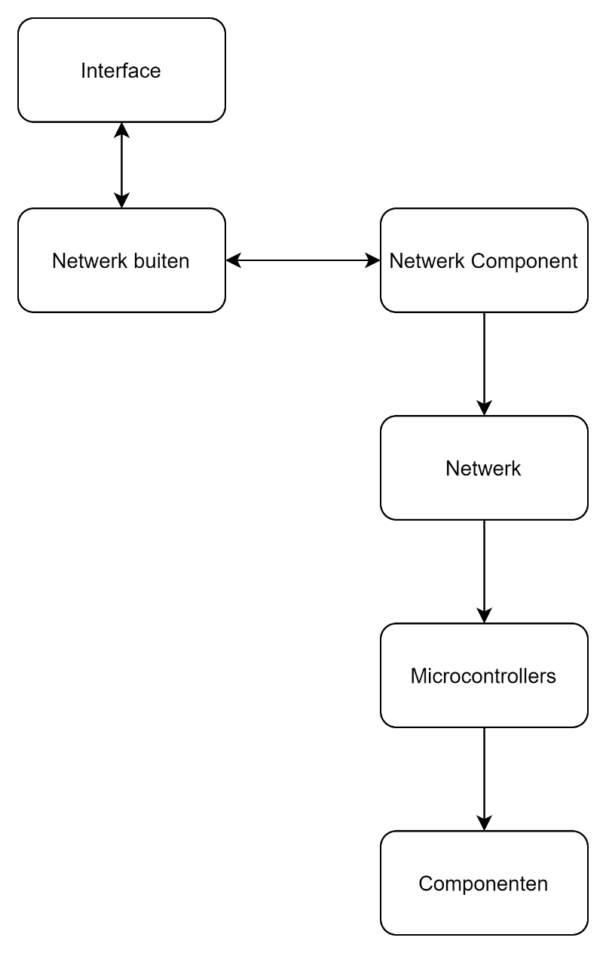

# Netwerk

## Eisen:

* Netwerk kan NMEA berichten versturen
* Componenten kunnen aan het netwerk aangesloten worden zonder herkalibratie
* Componenten moeten zelf de NMEA berichten verwerken

Kwaliteitseis Vraag/Input:

* Latency tussen de componenten binnen de Eindmaas moet 20ms of lager zijn

Kwaliteitseis Vraag/output:

* Latency communicatie naar de wal moet 500ms of lager zijn

Informatie:

De informatie word verstuurd via het buiten netwerk. Dit komt binnen op de boot in het Netwerk Component, vervolgens word deze doorgestuurd over het netwerk en richting de microcontrollers.

Dit gaat naar de microcontrollers want deze zijn daar om te zorgen dat de componenten smart zijn.

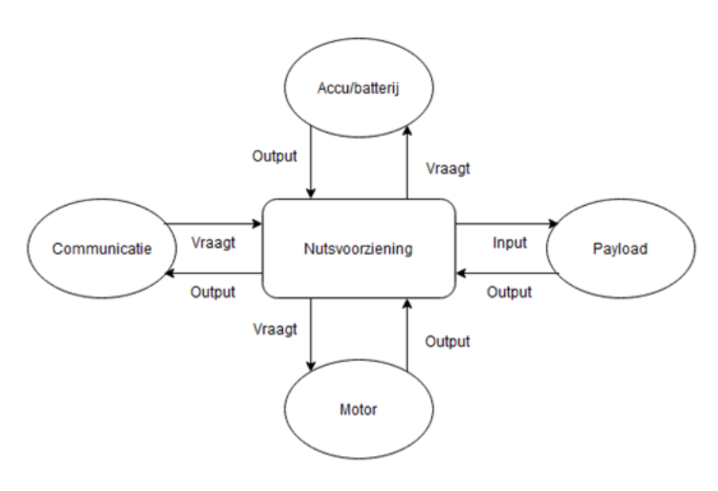

# Nutsvoorziening

## Eisen:

De nutsvoorziening is genoeg om de boot op te laten werken en kan genoeg rondbrengen om niet het systeem plat te leggen

De nutsvoorziening bekijkt juist hoeveel stroom er door de gehele eindmaas gaat.

Zorgt dat er relatie is tussen de communicatie en de componenten. Hiervan als de communicatie het vraagt aan nutsvoorziening dat er genoeg stroom door heen gaat geeft het een output terug. Dit is nodig om alles te laten werken omdat het netwerk het niet doet zonder stroom.

En juist omdat het netwerk het niet doet als de stroom eruit ligt is dit een belangrijk onderdeel om er voor te zorgen dat er storingen in voor komen.



# Varen

## Eisen:

Moet NMEA berichten kunnen ontvangen en verwerken in uitvoerbare berichten.

De Romp moet water buiten houden.

Ook moet dit berichten kunnen ontvangen van de kant doormiddel het communicatie systeem. Deze informatie word verwerkt en word uitgevoerd. Dit zorgt ervoor dat de boot kan varen.

# Verstoringen

## Algemene verstoringen:

* Water in de boot
* Kabel breuken

Omdat alles waar mee word gewerkt via stroom signalen gaat zou water in de boot voor veel problemen kunnen zorgen zoals kortsluiting.

Ook zit alles vast via kabels en zou een kabelbreuk de communicatie of stroom tussen comonenten kunnen stoppen.

## Netwerk:

* Stoorzender

Netwerken zijn vatbaar op storingen van andere netwerken of kabels die te dicht op elkaar zitten. Dit kan zorgen voor crosstalk en kan er voor zorgen dat berichten niet meer goed aankomen.

## Nuts:

* Lege accu

Een lege accu zorgt ervoor dat niks meer werkt in de boot, ook kan dit er voor zorgen dat componenten niet goed afsluiten.

## Varen:

* Component kapot

Er kan een motor uitvallen, dit zou niet een goede situatie zijn maar zou moeten worden opgelost door redundante componenten.